自立生活プログラム
オンライン講座 参加者募集！！
１／１２（水）～３／１６（水）毎週水曜日 全９回
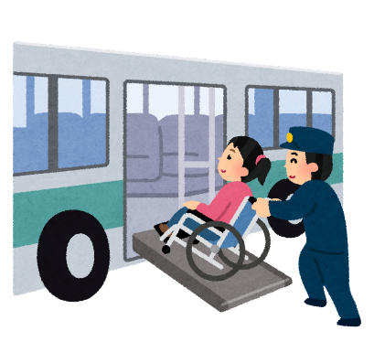
自立生活プログラムとは、障害者が自立生活するために必要なノウハウをすでに自立をしている障害者と共に学ぶものです。
場所 | ZOOMミーティング（好きな場所から参加できます）
時間 | 13:00～15:00（内容によって変更になることがあります）
対象 | 障害を持っていて自立生活に興味がある方
リーダー | 渡辺智子（脳性まひ）・和田彩起子（脊髄性筋萎縮症）
定員 | 4名 ※多数申し込みがあった場合は選考となります
参加費 | 無料 | 申込締切 | 2021年12月10日（金）
★詳しい内容は別紙のプログラムをご覧ください。

◆◆◆お問い合わせ・お申し込み◆◆◆
Googleフォーム：https://forms.gle/9XZQqx6JPanUvTxT7
Googleフォームでの申し込みが困難な場合は別紙申込用紙にてお申し込みください。
――――――――――――――主催：自立生活センター北見――――――――――――――メールcil_kitami_t@yahoo.co.jp 電話 0157-36-8755 （担当 渡辺）
後援：全国自立生活センター協議会（JIL）

